Title: วิธีตรวจสอบ Current Period ของ module ใน Carmen
Sample case: ต้องการทราบว่าตอนนี้ module ต่าง ๆ เป็นPeriodอะไร
Causes of Problems:
Solution: ไปที่หัวข้อ Setting >General Ledger
จะปรากฏคอลัม Closed Period(Period ที่ปิดแล้ว)
และ Current Period (Period ปัจจุบัน)
จากตัวอย่างคือ จะแสดงแต่ละ module ว่าเป็น Period ใดบ้าง เช่น AP ตอนนี้คือ 30/04/2024 เป็นต้น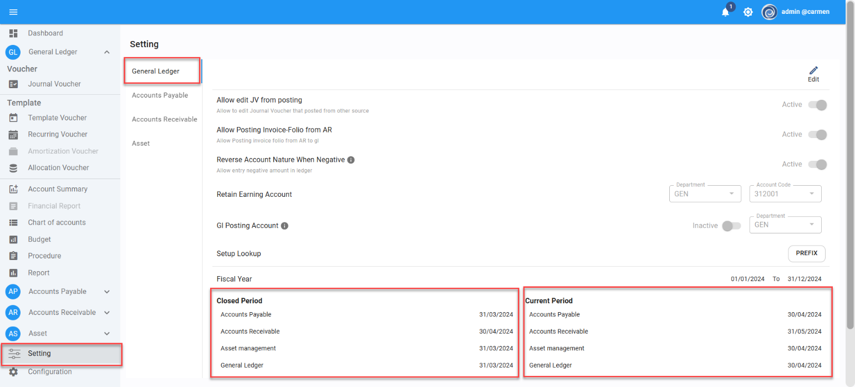
Tag:
Related topics:

